# Kintsugi: Η ιαπωνική τέχνη κάνει ένα σπασμένο κεραμικό ομορφότερο από πριν, δεν το επισκευάζει απλώς

Με ιστορία από τον δέκατο πέμπτο αιώνα, βασίζεται στη φιλοσοφία wabi-sabi, που μας παρακινεί να δούμε τη γοητεία στην ατέλεια.

https://www.womantoc.gr/img/blank169.gif

Στην **Ιαπωνία**τα **ραγισμένα**και **σπασμένα κεραμικά**δεν καταλήγουν στα σκουπίδια ούτε επιδιορθώνονται πρόχειρα με κόλλες. Αποκτούν **πρόσθετη αξία**, γίνονται όχι απλώς συλλεκτικά αλλά μοναδικά στον κόσμο, αφού οι «ραφές» γεμίζουν με πολύτιμα μέταλλα σε σκόνη -χρυσό, ασήμι ή πλατίνα- μέσα από μια διακοσμητική τέχνη με μακραίωνη ιστορία, τη λεγόμενη **Kintsugi**.

Remaining Time-0:00

Fullscreen

Mute

Η Kintsugi γεννήθηκε τον **δέκατο πέμπτο αιώνα**: σύμφωνα με έναν θρύλο, όταν ένας σόγκουν, ανώτερος στρατιωτικός ηγέτης, ο Ashikaga Yoshimasa, έστειλε ένα **σπασμένο φλιτζάνι τσαγιού** στην Κίνα για επιδιόρθωση. Μόλις το παρέλαβε πίσω, δυσαρεστήθηκε διαπιστώνοντας ότι είχε επικολληθεί **πρόχειρα**και ακαλαίσθητα. Αυτό κινητοποίησε τους τεχνίτες της εποχής να αναζητήσουν έναν εναλλακτικό, κομψό **τρόπο επισκευής**των κεραμικών και κάπως έτσι, σύμφωνα πάντα με τον θρύλο, γεννήθηκε η Kintsugi.

Το βέβαιο είναι ότι η Kintsugi έχει διαποτιστεί με τη γιαπωνέζικη φιλοσοφία **wabi-sabi**, που μας παρακινεί να δούμε την **ομορφιά**στην **ατέλεια**, αλλά και με τις έννοιες **mottainai**(η **θλίψη**που συνοδεύει το **ξόδεμα**ενός αντικειμένου) και **musin**(η **αποδοχή**της **αλλαγής**).

Σε όλα τα σκεύη που επισκευάζονται με τη συγκεκριμένη μέθοδο τα κομμάτια επικολλώνται με ρητίνη που περιέχει πολύτιμα μέταλλα σε σκόνη. Υπάρχει όμως και μια παραλλαγή της όπου όταν λείπει ένα από τα σπασμένα κομμάτια, το κενό αντικαθίσταται με ένα **θραύσμα**από άλλο αντικείμενο. Στην **Kintsugi**οι **ρωγμές**δεν κρύβονται αλλά  **υπογραμμίζονται**με τα πολυτιμότερα υλικά. Αφηγούνται την ιστορία ενός αντικειμένου κάνοντάς το να ξεχωρίζει από όλα τα υπόλοιπα, όπως και οι δικές μας ρυτίδες αφηγούνται τη δική μας ιστορία.

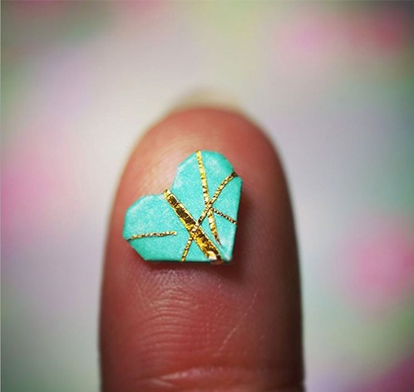

«ΘΑΥΜΑΤΑ ΦΤΙΑΓΜΕΝΑ ΑΠΟ ΤΡΑΥΜΑΤΑ»- π. Λίβυος

Πολλές φορές τα ψυχικά μας τραύματα δεν μπορούμε να τα επουλώσουμε εκατό τοις εκατό. Δεν μπορούμε να γίνουμε κάτι άλλο από αυτό που μας έχουν δημιουργήσει οι πληγές μας.

Αυτό όμως δεν είναι καθηλωτικό της ζωής και της ύπαρξής μας. Μπορώ να μεταπλάσω την ύπαρξή μου, μπορώ το τραύμα μου να το κάνω δύναμή μου.

Το φως μπαίνει από τις ρωγμές. Εάν δεν ραγίσουμε, δεν μπορεί να μπει η χάρη του Θεού μέσα μας. Τον Θεό Τον συναντούνε οι ραγισμένοι άνθρωποι. Αυτοί που ράγισαν το υπερεγώ τους, τις άμυνές τους.

Αυτοί που νιώθουν συμπαγείς στην αυτάρκεια και την αυταρέσκειά τους δεν συναντούν τον Θεό και το φως του.

Γι’ αυτό στην εκκλησία βλέπουμε μεγάλους αμαρτωλούς να γίνονται άγιοι.

Ο Χριστός μετά την Ανάστασή του επανεμφανίστηκε με τα τραύματά Του!

